SERPENTINA
Naloga
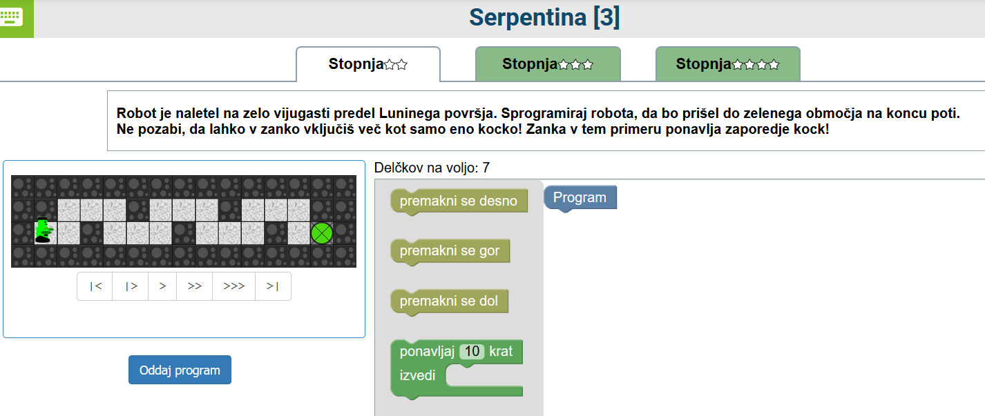
Rešitev:
Robotek mora narediti 3 enake ovinke, v vsakem mora iti najprej desno, potem gor, nato dvakrat desno, nato dol in potem še enkrat desno:
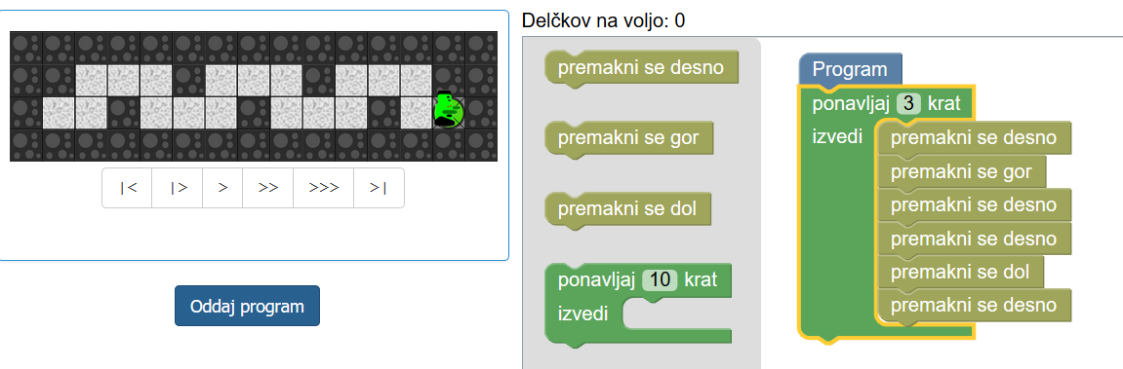

Naloga
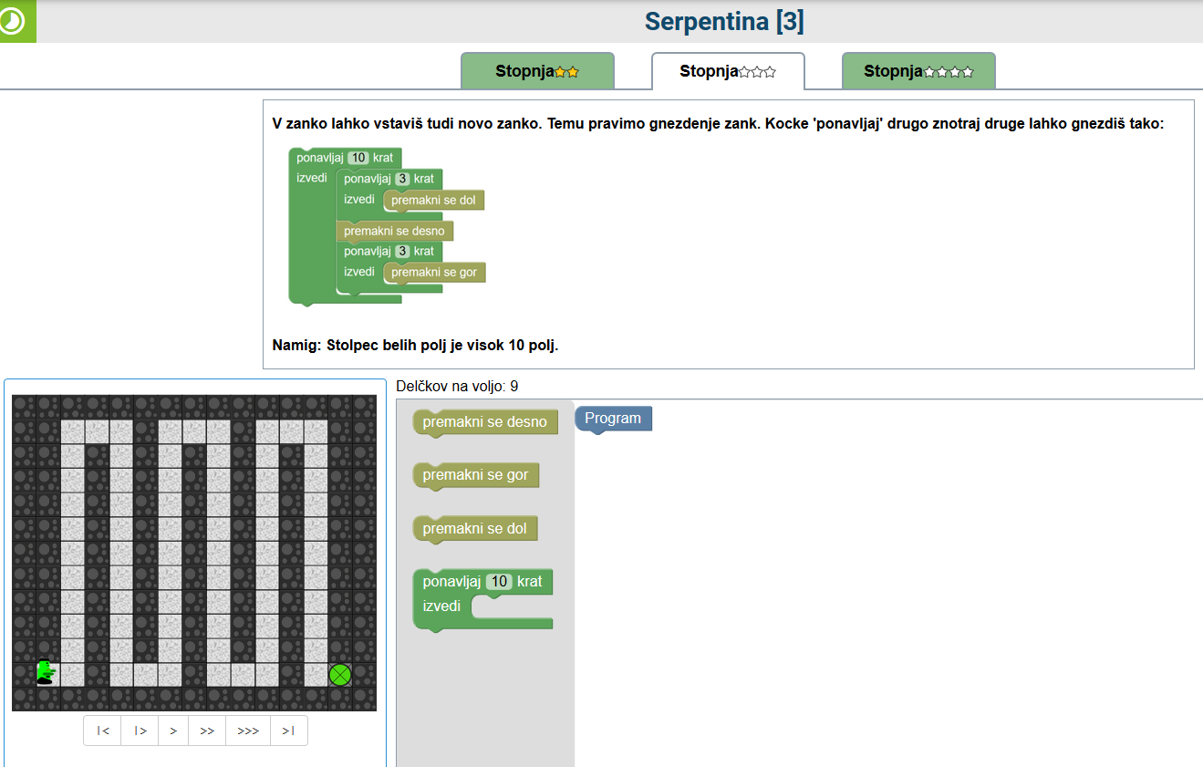
Robotek ima dolgo pot do cilja. Zdi pa se, da se ves čas nekaj ponavlja – pot navzgor in navzdol. Če dobro pogledamo sliko, vidimo, da mora Robotek trikrat narediti velik ovinek navzgor.
Rešitev:
Zapišimo najprej program, da bo Robotek naredil en velik ovinek (šel bo eno desno, 10-krat gor, dvakrat desno, 10-krat dol in eno desno):
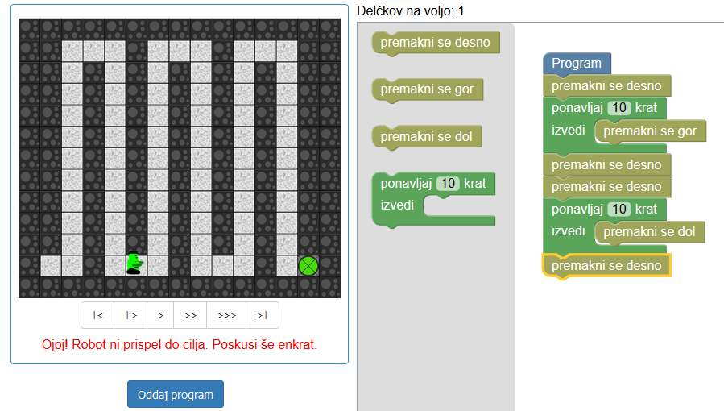
Sedaj mora to še dvakrat ponoviti, vse skupaj torej trikrat. Okoli celega programa lahko damo sedaj delček Ponavljaj 3-krat. Temu rečemo, da zanke gnezdimo (ugnezdimo eno v drugo):
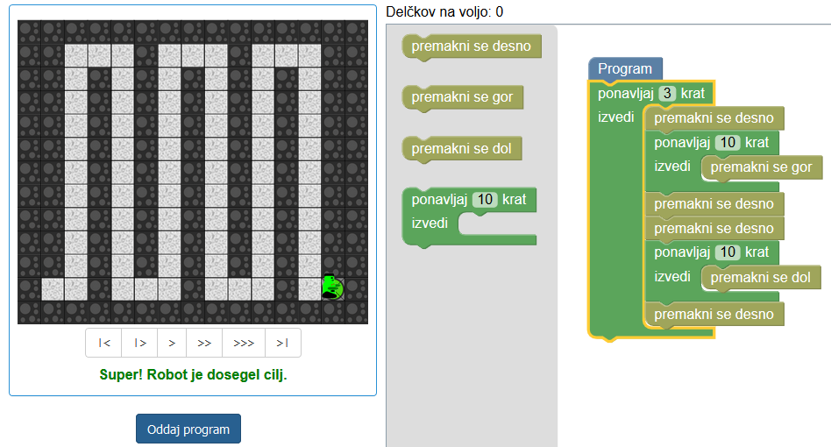

Naloga
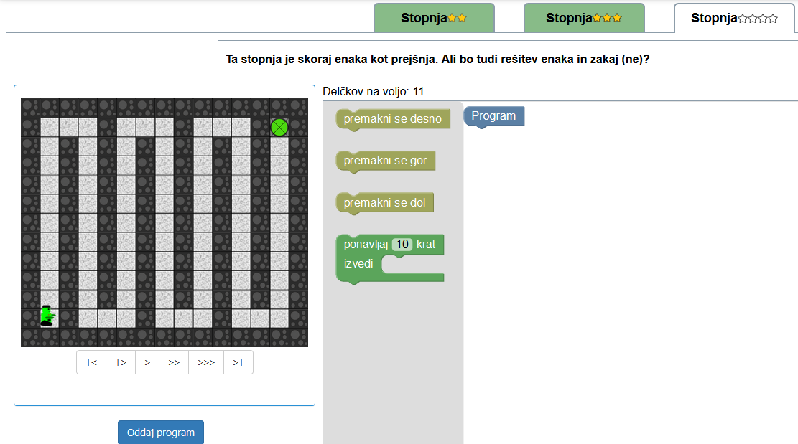
Kot je zapisano že v navodilu, je naloga podobna prejšnji. Vendar se razlikuje v tem, da mora po zadnjem ovinku narediti še polovico ovinka. Pozor! Če bi rekli: »pa naj Robotek naredi štiri take ovinke«, bi šel Robotek mimo cilja in se zaletel v steno. Tako da ga moramo najprej usmeriti okoli 3 ovinkov, potem pa še polovico do cilja:
